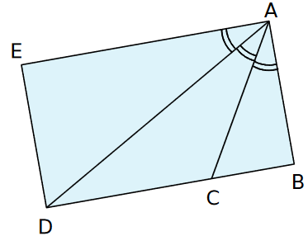
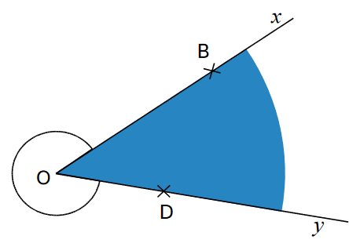
Définition. Un angle est une portion de plan délimitée par deux demi-droites ayant la même origine.
Définitions.
• Le point O est le sommet de l’angle.
• Les demi-droites [Ox) et [Oy) sont les côtés de l’angle.
• La portion du plan coloriée en bleu est un angle saillant.
• La portion du plan non coloriée est un angle rentrant.
Exemple. Comment se nomme l’angle bleu ?
Il peut se nommer de différentes manières (le plus souvent avec trois lettres, celle du milieu étant toujours le sommet de l'angle) : $\hat{xOy}$ ou $\hat{yOx}$ ou $\hat{BOD}$ ou $\hat{DOB}$ ou $\hat{BOy}$ ou $\hat{yOB}$ ou $\hat{DOx}$ ou $\hat{xOD}$.
Règle. Des angles de même mesure sont codés avec le même symbole (comme pour les longueurs). Par exemple, sur le schéma ci-contre on a $\hat{EAD}=\hat{DAC}=\hat{CAB}$.
Définitions. On classe les angles par catégories selon leur mesure.
Angle | Nul | Aigu | Droit | Obtus | Plat | Rentrant | Plein
Figure | 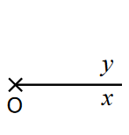 | 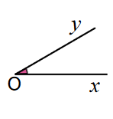 | 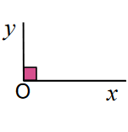 | 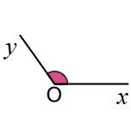 | 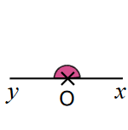 | 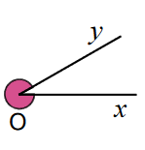 | 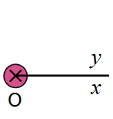
Mesure | 0° | Entre 0° et 90° | 90° | Entre 90° et 180° | 180° | Entre 180° et 360° | 360°
Position des côtés | confondus |  | Perpendi-culaires |  | Dans le prolongement l’un de l’autre |  | confondus
 |  | $$\underset{Angles saillants}{\underbrace{ }}$$
Propriétés. Soient A, B et C trois points distincts
• Dire que les droites (AB) et (AC) sont perpendiculaires revient à dire que l’angle $\hat{BAC}$ est un angle droit.
• Dire que les points A, B et C sont alignés revient à dire que l’angle $\hat{BAC}$ est soit nul, soit plat. (0° ou 180°).
Exemple. Donner la mesure de l’angle $\hat{CAB}$.
0 de la graduation extérieure
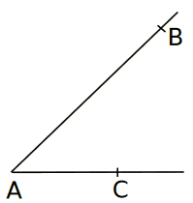  On veut mesurer l’angle $\hat{CAB}$ | 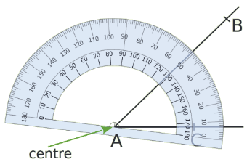  On place le centre du rapporteur sur le sommet de l'angle. | 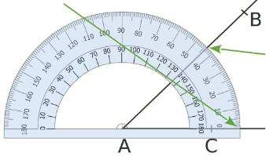  On place un zéro du rapporteur sur le côté [AC). La mesure de l'angle est donnée par l'autre côté de l'angle sur la même échelle de graduation.  On lit sur la même graduation : 44°
Exemple. Construire un angle $\hat{BUT}$ tel que $\hat{BUT}$ = 108°
0 de la graduation intérieure
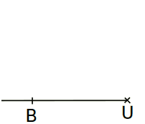  On trace d'abord une demi-droite [UB). | 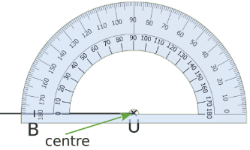  On place le centre du rapporteur sur U. On place un zéro du rapporteur sur le côté [UB) | 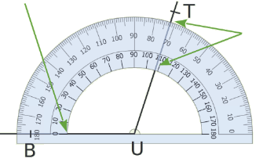  On marque, d’un petit trait-repère, 108°. On trace la demi-droite d’origine U passant par le trait-repère. On place T sur cette demi-droite.  On lit 108° sur la même graduation, on affine avec l’autre graduation

